**Principais App’s de Delivery**

* **IFood**

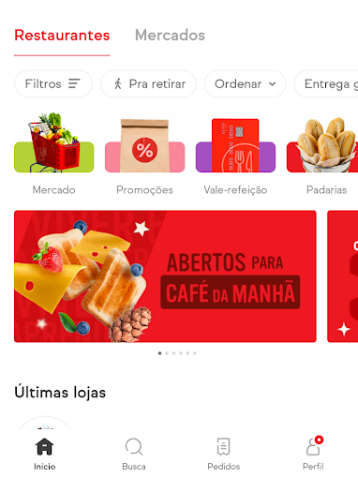

O app ainda possui grande abrangência no Brasil, com mais de 200 mil restaurantes cadastrados em todos os estados. Entre os recursos disponíveis estão a possibilidade de agendar entregas, pagamento pelo app e cupons promocionais.

* **Rappi**

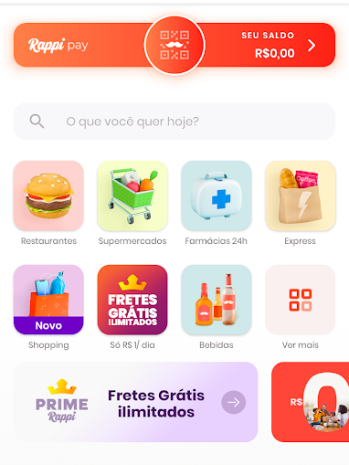

Inclui pedidos em mercados, farmácias, lojas específicas e restaurantes. Os pagamentos são feitos pelo app, que possui suporte a cartões de crédito, débito e vale-refeição, e a entrega pode ser acompanhada na própria plataforma.

* **Uber Eats**

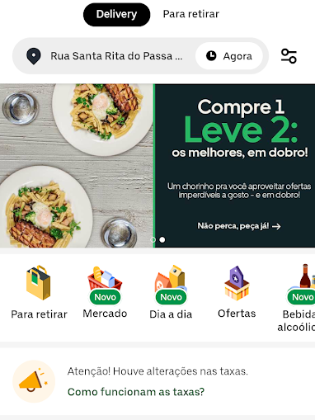

Atende mercados e restaurantes e disponibiliza diversos filtros para pratos e estilos de culinária, e a rota de entrega é acompanhada pelo celular.

* **99 Food**

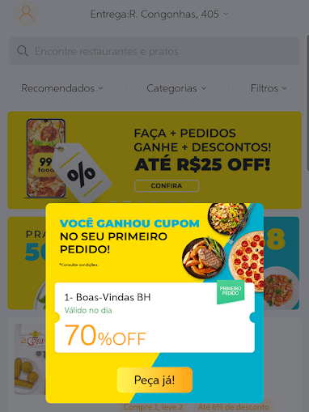

O 99 Food possui um funcionamento similar aos outros apps e permite o uso da 99 Pay, carteira digital do app, para pagamento de pedidos.

* **James Delivery**

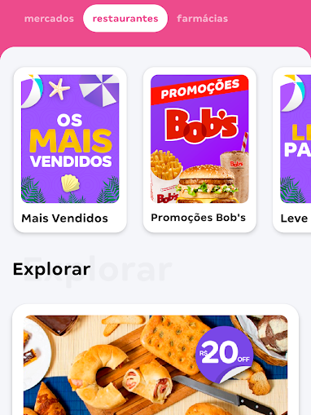

Possui funcionamento expandido para restaurantes e farmácias. O app distribui cupons e ofertas especiais para pedidos e, de acordo com o site institucional, propõe entregas em aproximadamente 35 minutos.